天津劝业场集团南开百货有限公司

中央空调运维服务合同

2025年3月

第一章 总 则
- 概况：
甲方 |  | 天津劝业场集团南开百货有限公司 |  |  |  | 乙方 |  | 北京三汇能环科技发展有限公司
项目地址 |  | 天津市南开区南开三马路6号 |  |  |  | 报修电话 |  | 010-52408023 400-636-7337
联系人 |  | 史部长 |  |  |  | 报价编号 |  | NHY-20241225-L-01-01-001
联系电话 |  | 18602225246 |  |  |  | 客服电话 |  | 18001317823 18001317827
微信/邮箱 |  |  |  |  |  | 负责人 |  | 徐利斌 18001317823
机 组 概 况
序号 | 设备名称 |  | 品牌 | 型号 | 单位 |  | 数量 |  | 生产日期 | 备注
1 | 溴冷机 |  | 双良 | ZXQ-174H2M | 台 |  | 2 |  | 2008年11月 | 制冷/热量：1740/kw,1396/KW
现状 | 直燃机运行正常。
方案 | 1、直燃机保养技术服务； 2、直燃机日常运行服务。

- 根据《中华人民共和国民法典》及有关规定，就乙方为甲方中央空调运维服务。甲乙双方遵循平等、自愿、公平和诚实信用的原则，经甲乙双方友好协商，为明确双方在本合同执行过程中的权利、义务，签订本合同，以下各条款双方应共同遵守。
第二章 合同范围
第三条 本合同范围是指本合同包括的正文内容条款、合同附件及合作过程中双 方根据需要作出的本合同的补充约定，以下部分均是本合同有效内容。
1.本合同；
2.本合同附件；
3.双方在履行本合同过程中双方签订的补充协议等文件。
第三章 委托服务期限和服务内容
第四条 合同期限
合同期限自 2025 年3 月 1 日起至2025年3月 31 日止。
- 服务内容及地点：
- 年度保养技术服务：
1.直燃机、水泵、冷却塔、压力表及控制柜维护保养；
2.生活供水、排污泵巡检、维修；
3.空调系统末端（组合式风柜、风机盘管）维护保养。
4.年度保养服务时间应以甲方通知时间为准。
（二）中央空调日常运行服务：
1.运行期间全天24h监控空调供冷运行；
2.乙方人员应持有国家正规部门颁发的操作合格证,上岗操作。相关证件应于本合同签订时交甲方备案；
3.乙方人员应熟悉所操作直燃机安全装置的作用、原理及性能，否则甲方有权要求乙方进行更换；
4.乙方人员应技术熟练,能够正确调节运行参数,满足商场运营需要。根据外界天气变化和采用最佳运行工况,使运行、能量消耗最少；
5.能对使用直燃机及其他运行设备的安全附属设备进行一般的维修和保养,能够排除一般故障和事故进行紧急处理；
6.了解空调水质指标和有水处理的基本知识，能够妥善处理相关事宜；
7.保持设备本体、辅机和机房环境卫生；
8.乙方人员应认真坚守岗位,不得擅离机房,在岗必须遵守岗位纪律。
9.现场负责人： 张杰 ，联系方式为： 13752195869
（一）现场操作人员安排为：4人，24小时值守。
（二）服务地址：天津市南开区南开三马路6号甲方指定点。
第四章 双方责任与义务
第五条 甲方责任、义务
1.甲方按合同相关条款按时支付费用。
2.甲方有权监督乙方按照合同约定履行义务，发出问题通知或提出建议。
3.甲方应向乙方书面提供空调等基础技术资料，以及合作之前的机组状况。
4.甲方为乙方的工作免费提供必要的便利条件（食宿）及相关协助。
第六条 乙方权利、义务
1．对直燃机进行二次全面检查、维护。做好维保记录并存档（交甲方留存一份）。
2．机组运行期间，乙方每月派员巡检一次，发现问题及时处理，做好巡检记录并存档。若在日常使用过程中机组出现故障，乙方应接甲方电话通知后24小时内赶到现场抢修，并于【】时内完成维修，确保设备能正常使用。
3.在提供服务期间，乙方及乙方人员遵守甲方的规章制度，做到人走料尽地净。
4.直燃机维修更换零配件单价金额人民币500元以内（含500元），配件费由乙方承担，超过500元的配件由甲方承担。凡乙方提供的配件，乙方保证合格，不合格的免费更换，若因乙方提供不合格配件导致甲方遭受损失的，乙方还应予以赔偿。
5.乙方应按行业要求完成运维服务，乙方人员应按操作规范、规章制度操作中央空调，并提出合理化建议，不得违规操作，因乙方操作失误造成的人员及财产损失由乙方承担。
6.乙方提供运维服务过程中的乙方运行工、维修工等人员的安全及管理由乙方负责，并遵守甲方单位的管理规定，因乙方原因导致甲方、甲方人员及第三方人身、财产遭受损失的，乙方应承担赔偿责任，甲方若因此承担赔偿责任的，甲方有权向乙方追偿。
第五章 服务费及结算方式
第七条 服务费价税合计共计23800.00 元（人民币），大写：贰万叁仟捌佰元整。该费用为含税价，包含乙方为甲方提供运维服务的全部费用。
第八条 结算方式
付款时间 | 占合同的价百分比 | 金额/元
2025年3月31日前 | 100% | 23,800.00
乙方应于甲方付款前，向甲方提供合法、等额的增值税专用发票，增值税税率为 6 %。
      - 银行及税务信息等：
甲方银行及税务信息
公司全称 | 天津劝业场集团南开百货有限公司
银行账号 | 0302016919300182131
开户行 | 工商银行大丰路支行
纳税人识别号 | 91120104559461609A
注册地址 | 天津市南开三马路6号
电话 | 022-27303210
乙方银行及税务信息
公司全称 | 北京三汇能环科技发展有限公司
银行账号 | 161980674
开户行 | 民生银行北京西客站支行
纳税人识别号 | 9111 010 6666 295220 C
注册地址 | 北京市丰台区花乡高立庄616号新华国际中心A座2层216室
电话 | 010-52408023
备注：
1、公司名称、注册地址应与营业执照上的信息一致，银行账号、开户行应于开户许可证上的信息一致；
2、以上信息已经双方确认，如因信息提供错误导致损失的，由过错方承担；合同履行期间任何一方信息变更的，应提前在合理期限内以书面形式向对方提出，并取得对方认可。

第六章 违约责任
第九条 违约责任
1.一方当事人未按约定履行义务给对方造成直接损失的，应当承担赔偿责任。
2.一方当事人无法继续履行合同的，应当提前一个月以书面形式通知另一方，并由责任方承担因合同解除而造成的损失。
3.甲方无正当理由未按照约定期限支付费用的，每延误一日应当向乙方支付延误部分费用0.1‰的违约金。
4.乙方的服务工作不符合合同约定的标准或要求的，甲方有权要求乙方限期整改，整改后仍不符合的，甲方有权解除合同，乙方应按照合同总金额的20％支付违约金，乙方还应赔偿由此给甲方造成的损失。甲方无故解除合同，甲方应按照合同总金额的20％支付违约金，甲方还应赔偿由此给乙方造成的损失。
5.一方原因导致人身伤亡、设备损坏或丢失、财产损失、被第三方要求赔偿的，由责任方承担全部赔偿责任。
6.除双方协商终止、守约方依约定解除本协议，违约方承担上述违约责任后仍应继续履行合同。

第七章 附则
第十条 合同的解除
1.甲乙双方协商一致，可以解除合同。
2.任何一方严重违约导致合同无法继续履行的，另一方可以解除合同。此外任何一方不得单方解除合同，但本合同另有约定的除外。
第十一条 争议解决方式
本合同在履行过程中发生的争议，双方当事人不能协商解决的，双方均可向甲方所在地的人民法院提起诉讼解决。

第十二条 附则
1.本合同自甲乙双方签字、盖章后生效。本合同生效后，双方对合同内容的变更或补充应当采取书面形式，并经双方签字确认，作为本合同的附件。合同附件与本合同具有同等的法律效力。
2.本合同共一式 四 份，甲方执三份，乙方执一份，具有同等法律效力。

（以下为签署页）

甲方：(盖章） 乙方：（盖章）

法定代表人或授权代理人： 法定代表人或授权代理人：
（签字或盖章） （签字或盖章）

日 期： 日 期：

营业执照
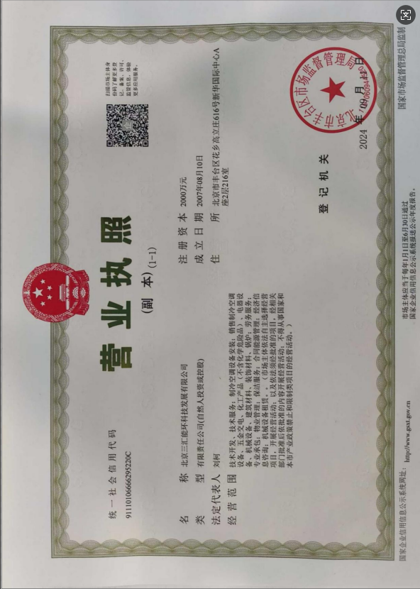

排班表

排班表-天津劝业场项目组
序号 | 姓名 | 岗位 | 班次
 |  |  |  | 1 | 2 | 3 | 4 | 5 | 6 | 7 | 8 | 9 | 10 | 11 | 12 | 13 | 14 | 15 | 16 | 17 | 18 | 19 | 20 | 21 | 22 | 23 | 24 | 25 | 26 | 27 | 28 | 29 | 30 | 31
1 | ** | 主管 | 正常 | 白班 | 休息 | 白班 | 白班 | 白班 | 白班 | 休息 | 白班 | 休息 | 白班 | 白班 | 白班 | 白班 | 休息 | 白班 | 休息 | 白班 | 白班 | 白班 | 白班 | 休息 | 白班 | 休息 | 白班 | 白班 | 白班 | 白班 | 休息 | 白班 | 休息 | 白班
2 | ** | 运行 | 白夜班 | 全班 |  |  | 全班 |  |  | 全班 |  |  | 全班 |  |  | 全班 |  |  | 全班 |  |  | 全班 |  |  | 全班 |  |  | 全班 |  |  | 全班 |  |  | 全班
3 | ** | 运行 | 白夜班 |  | 全班 |  |  | 全班 |  |  | 全班 |  |  | 全班 |  |  | 全班 |  |  | 全班 |  |  | 全班 |  |  | 全班 |  |  | 全班 |  |  | 全班
4 | ** | 运行 | 白夜班 |  |  | 全班 |  |  | 全班 |  |  | 全班 |  |  | 全班 |  |  | 全班 |  |  | 全班 |  |  | 全班 |  |  | 全班 |  |  | 全班 |  |  | 全班
填写规范：“白班”；“夜班”；白班+夜班写“全班”；“事假”；“病假”；正常休息写休息；替班写“加班”

部分易损配件价格表（单个500元以下易损配件等）
序 号 | 名 称 | 型 号 | 单价（元） | 备 注
1 | 铜球阀 | 25A | 32
2 | 铜球阀 | 40A | 76
3 | 视镜垫 | Ø88 | 4
4 | 铂电阻 | 0-100，3WIRE | 120
5 | 铂电阻 | 0-400，3WIRE | 350
6 | 熔断器 |  | 5
7 | 液位电极 |  | 320
8 | 液位控制器 | 33AL1 | 295
9 | 液位控制器 | 33AL2 | 295
10 | 气 管 |  | 30
11 | 燃气过滤器 |  | 50
12 | 温度传感器 | Pt100 | 120
13 | 气压表 | PGR-16，16，0-35KG | /
14 | 指示灯 | GREEN | 43
15 | 指示灯 | RED | 43
16 | 比重计 | AVITYRANGE0.7-1.85 | 12
17 | 接触器 | SMC-10P(110V) | 368
18 | 接触器 | SMC-10P(220V) | 368
19 | 接触器 | SMC-20P(220V) | 420
20 | 接触器 | SMC-25P(110V) | 420
21 | 接触器 | SMC-25P(220V) | 420
22 | 辛 醇 |  | 120 | 每公斤
23 | 接触器 | SMC-35P(110V) | 420
24 | 接触器 | SMC-35P(220V) | 420
25 | 热继电器 | TH0.8-1.2A | 23
26 | 热继电器 | TH0.95-1.45A | 23
27 | 热继电器 | TH1.4-2.2A | 23
28 | 热继电器 | TH2.2-3.4A | 23
29 | 热继电器 | YH5.0-8.0A | 23
30 | 热继电器 | TH6.0-9.0A | 23
31 | 热继电器 | YTH7.0-11A | 23
32 | 热继电器 | TH12-18A | 23
33 | 热继电器 | TH24-36A | 23
34 | 中间继电器 | S2R-MY4-N1(110V) | 245
35 | 中间继电器 | S2R-MY2-N1(110V) | 245
36 | 中间继电器 | S2R-MY4-N1(220V) | 245
37 | 中间继电器 | S2R-MY2-N1(220V) | 245
38 | 断路器 | 15A | 5
39 | 断路器 | 20A | 5
40 | 断路器 | 30A | 5
41 | 断路器 | 40A | 5
42 | 断路器 | 50A | 10
43 | 断路器 | 75A | 10
44 | 断路器 | 100A | 20
45 | 排风扇 | 75ZY2-S(220) | 350
46 | 排风扇 | 大 | 365
47 | 控柜锁 | 通用 | 130
48 | 隔膜阀片 | 通用 | 125
49 | 真空隔膜阀 | GM-25 | 356
50 | 真空隔膜阀 | GM-15 | 350
51 | 阀门 | 20 | 35
52 | 冷却塔电机皮带 |  | 40
53 | 放气阀 | 20 | 32
54 | 压力表 | 0-1.6兆帕 | 65
55 | 温度计 | 0-100摄氏度 | 58

